肿瘤血液科数据分析报告
生成时间: 2026-06-06 12:15:47

数据概览
admission: 入院信息表_肿瘤血液科.xlsx (13743 条记录)
discharge: 出院信息表_肿瘤血液科.xlsx (13743 条记录)
exam: 入出院交检查_肿瘤血液科.xlsx (20050 条记录)
lab: 入出院交检验_肿瘤血液科.xlsx (55458 条记录)
surgery: 入出院交手术_肿瘤血液科.xlsx (99 条记录)

一、基本统计

本次分析共纳入肿瘤血液科相关记录13,743条，时间跨度自2018年11月3日至2025年5月29日，历时2,399天。科室分布呈现高度集中特征：肿瘤血液科（主科）占记录总数99.99%（13,741条），而肿瘤血液2科仅占0.01%（2条），提示主科承担了科室绝大部分临床与数据记录工作，分科数据量极低，可能存在命名不统一、数据归集偏差或分科实际运营时间短等问题，需后续对分科数据来源及业务范围进行核查与清洗。

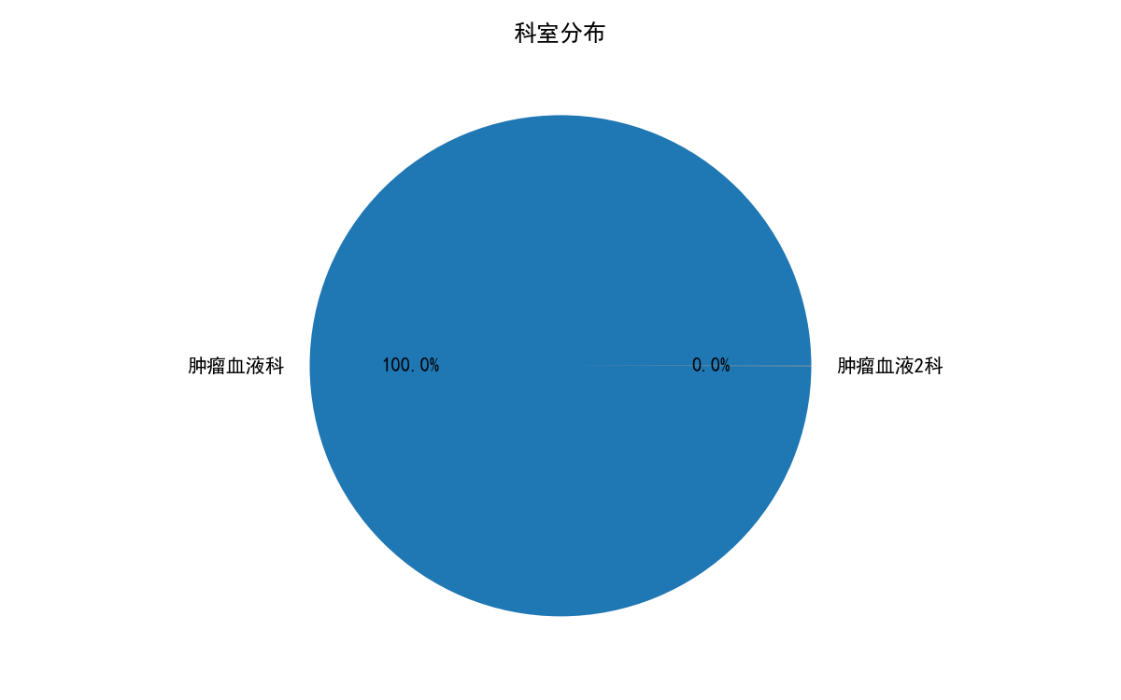

二、入院趋势分析

1. 年度趋势

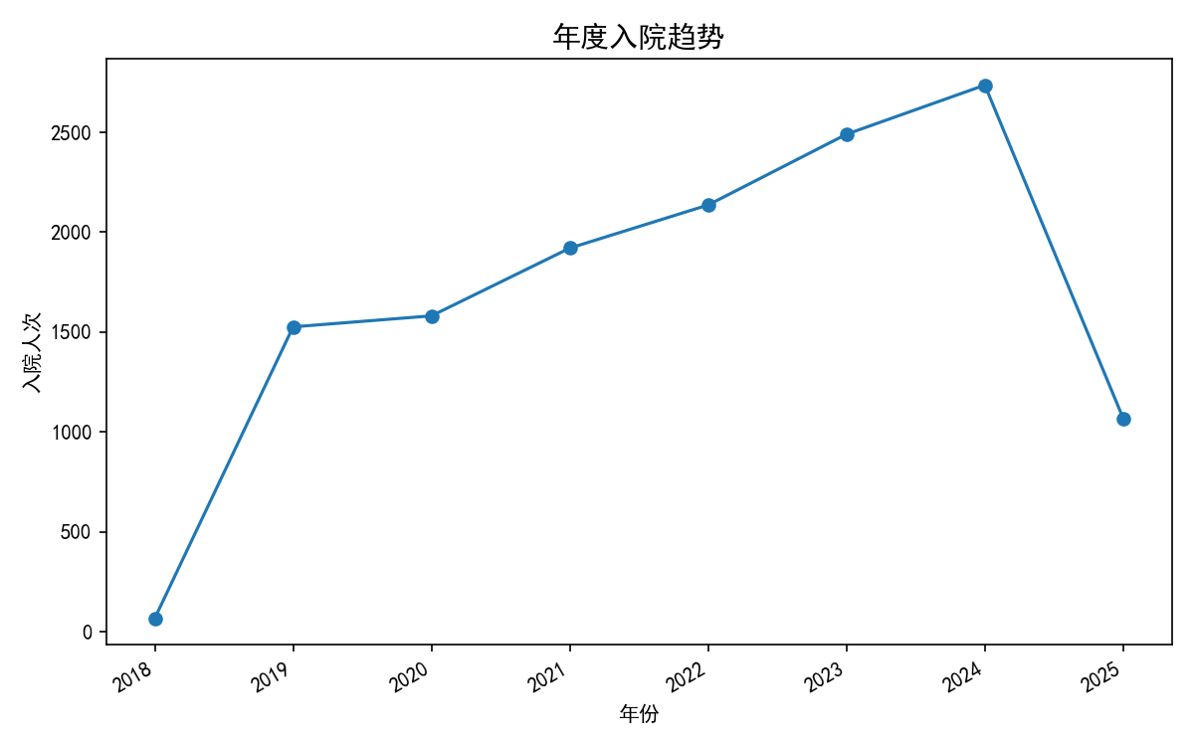
2018至2024年，入院人次呈持续上升态势，从2018年的67人激增至2019年的1526人（增长率2177.6%），此后逐年稳步增长至2024年的2736人，年均增速约15.5%。2025年数据（1068人）因统计周期不完整（仅部分月份），增长率-61.0%不代表年度实际趋势，但整体提示该科室住院需求仍处高位。

2. 月度分布

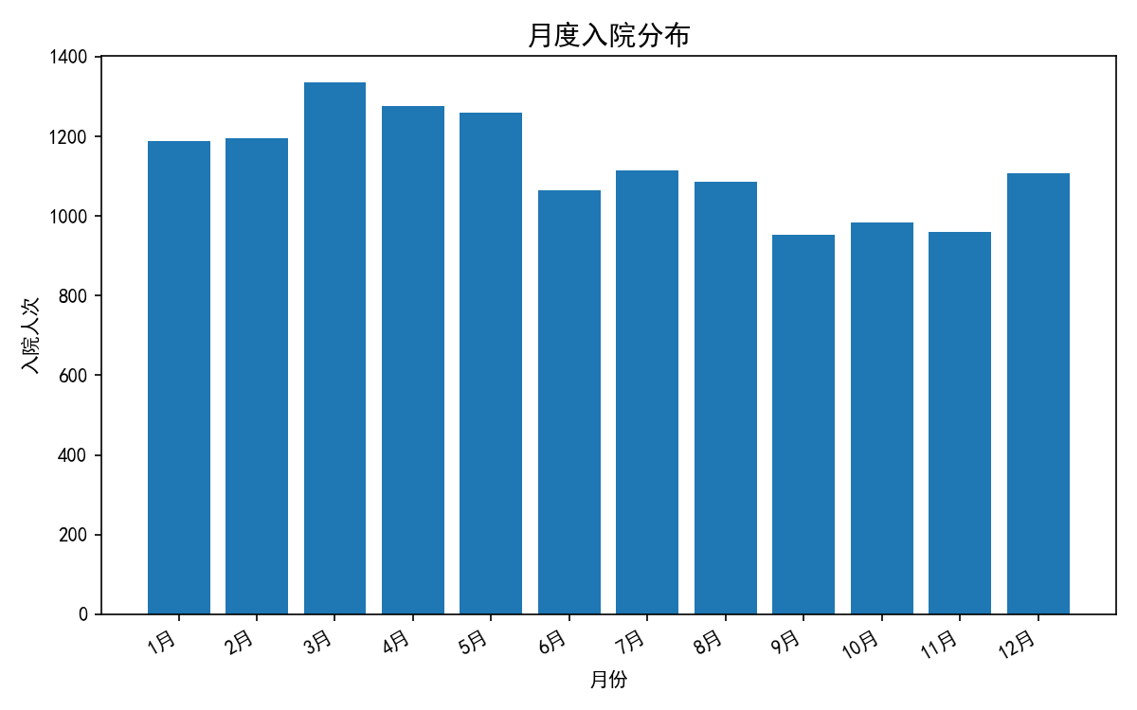
月度入院人次波动范围在952至1336之间，峰值出现在3月（1336人次），次高峰为4月（1275人次）；低值集中于9月（952人次）和11月（961人次）。整体呈现“年初较高、年中回落、年末小幅回升”的分布特征，但峰谷差异不剧烈，季节性波动相对平缓。

3. 季度特征

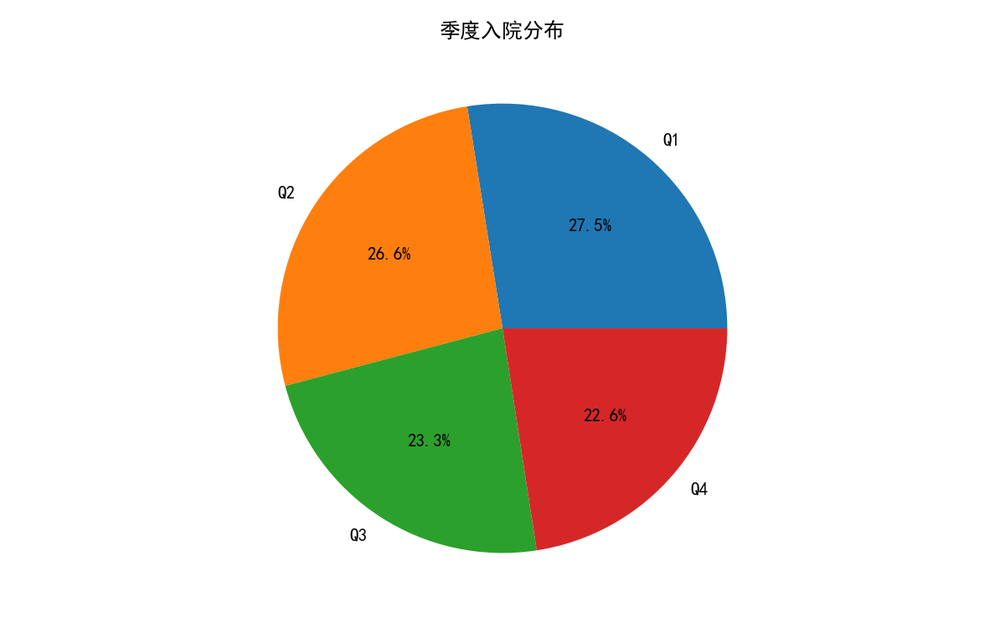
各季度入院人次占比依次为：Q1（27.1%）、Q2（26.2%）、Q3（22.9%）、Q4（22.2%），呈逐季递减趋势。第一季度为入院高峰，可能与春节后患者集中就医及医保额度更新相关；第四季度比例最低，提示年末住院需求相对收缩。

三、患者特征分析
三、患者特征分析

（一）年龄分布

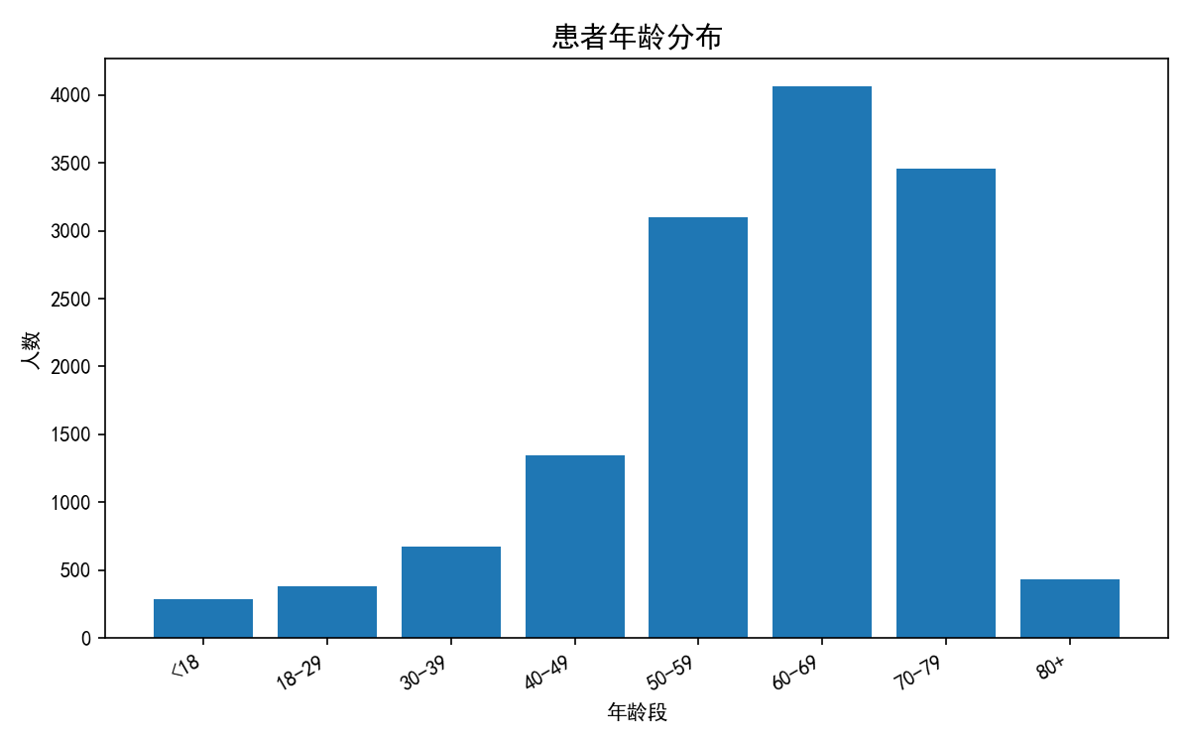
患者平均年龄60.8岁，中位年龄64.0岁，标准差14.8岁，呈现以中老年为主的正偏态分布。50-69岁年龄段占比52.1%（22.5%+29.6%），70-79岁占25.1%，<18岁仅2.1%、18-39岁合计7.7%。最小年龄4岁，最大99.9岁，提示疾病谱覆盖全年龄段，但核心人群集中在50-79岁（总计76.7%），这与肿瘤血液病高发于中老年的临床特征一致。需关注80岁以上高龄患者（3.1%）的诊疗特殊性。

（二）婚姻状况

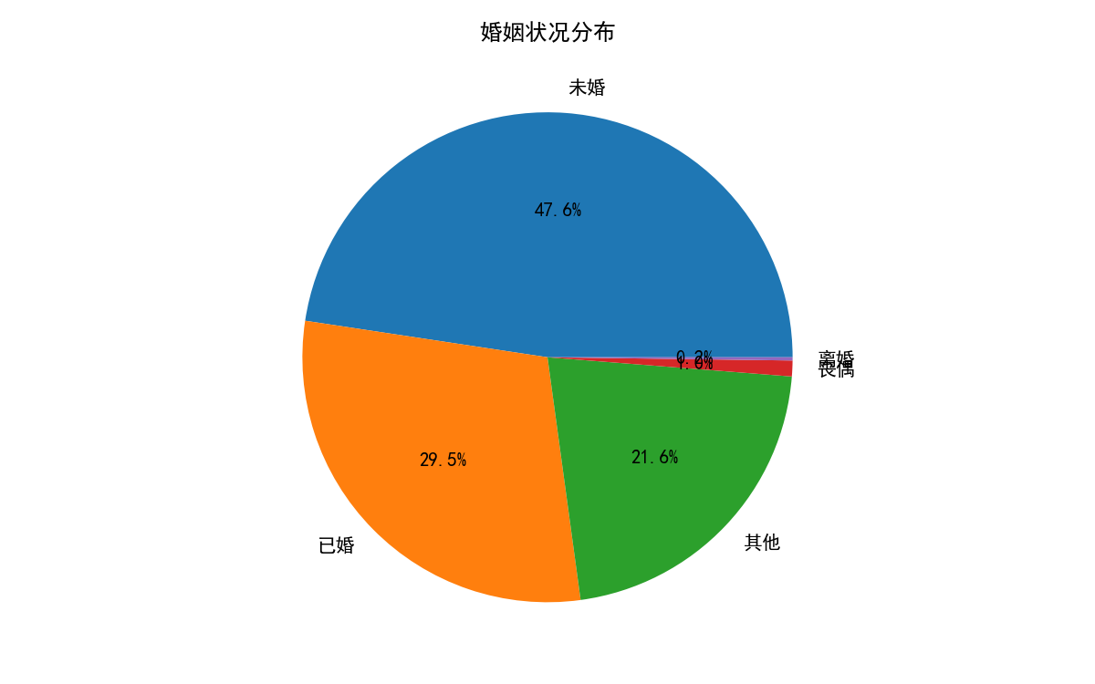
未婚患者占比高达47.6%，已婚仅29.5%，而“其他”类别占比21.6%。该分类结构异常：通常已婚应占多数，但此处未婚比例异常偏高，且“其他”定义模糊（可能包含离异、丧偶未细分或信息缺失）。实际丧偶1.0%、离婚0.2%，远低于预期。建议核查数据采集标准，可能存在婚姻状态字段填写不规范或归类错误，导致分析偏差。未婚高占比也需结合年龄分布判断——中老年患者中未婚比例应较低，提示数据质量存疑。

（三）职业分布
“无”职业者占98.06%（13477例），其余职业合计仅1.94%。此分布极不均衡，明显不符合实际。可能原因包括：多数患者登记时职业信息缺失或被统一归为“无”（如退休人员、农民未识别），或系统字段设计不合理（仅设“无”或缺省值）。该指标信效度低，无法反映真实职业构成，建议优化数据采集流程，区分“离退休”“农民”“工人”等类别，或标注“不详”。

（四）入院次数

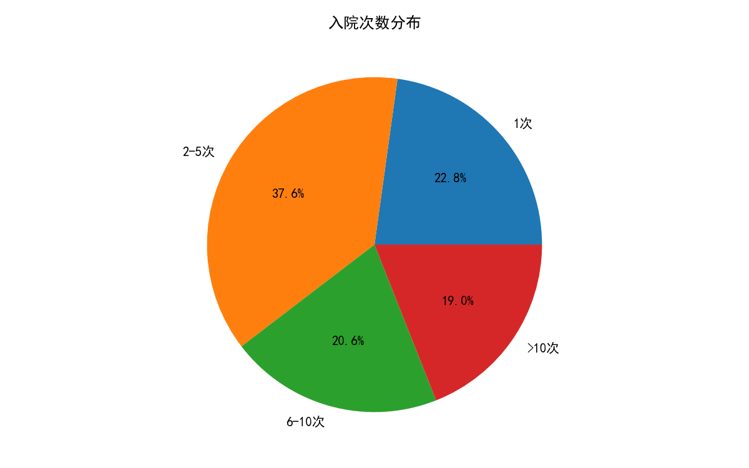
入院1次者占22.8%，2-5次占37.6%，6-10次占20.6%，>10次占19.0%，最高达53次。超过77%的患者有多次住院史，其中近40%住院≥6次，表明该科室收治以需反复治疗（如化疗、放疗、支持治疗）的慢性血液肿瘤患者为主。高频入院群体（>10次）占比19.0%，反映部分患者病情复杂或治疗周期长，需重点关注其诊疗方案与资源消耗。

四、住院天数分析

1. 基本统计
住院天数均值为9.7天，中位数为7.0天，表明分布右偏；标准差达10.1天，离散程度较大。最短住院1天，最长达223天，跨度显著。

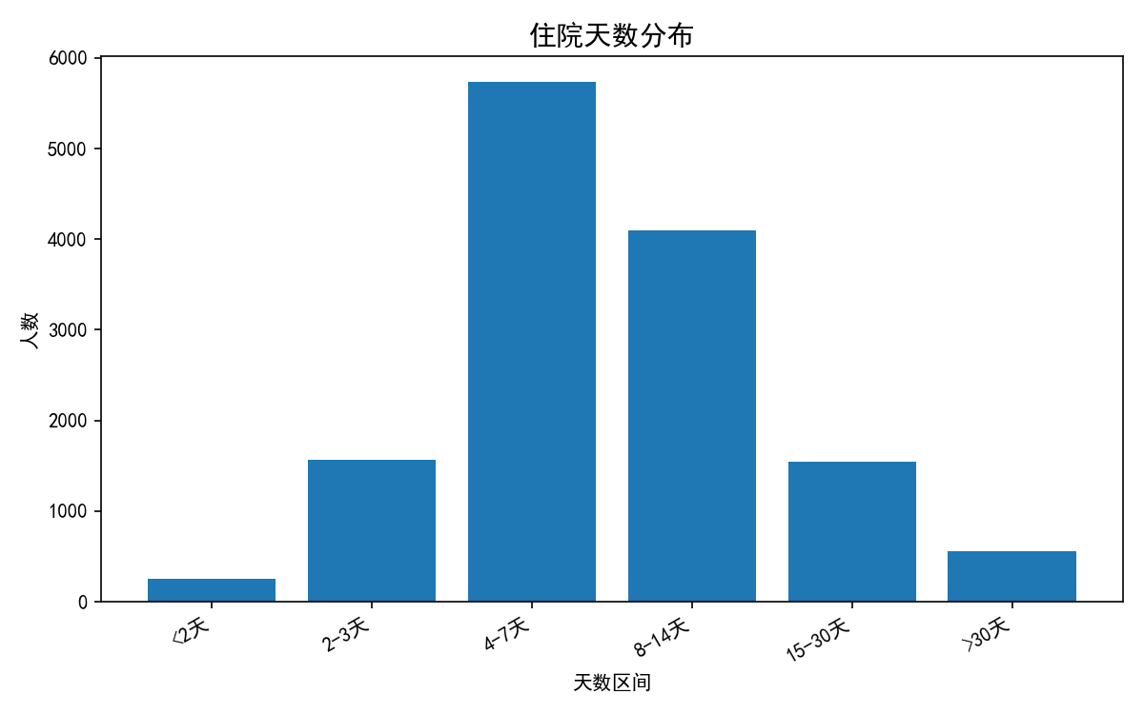

2. 分段分布
住院天数集中于4-7天（41.7%）和8-14天（29.8%），合计占比71.5%，符合肿瘤血液科常见的化疗周期（如4-7天）或短程支持治疗。2-3天占11.4%，15-30天占11.2%，<2天及>30天分别仅占1.8%和4.0%。整体呈“中间集中、两端稀疏”的特征。

3. 超长住院
住院天数>30天的患者共512例，占比3.7%，平均住院47.8天，最高达223天。此类病例可能源于复杂治疗（如多周期化疗、造血干细胞移植）、严重并发症（感染、出血）或等待靶向/免疫治疗评估，导致住院时间显著延长。

4. 超短住院
住院<2天的患者247例，占比1.8%。此类住院多用于单纯检查、日间化疗、短期随访或门诊转住院的快速流程，符合优化医疗资源利用的趋势。

五、疾病类型提取分析

（一）疾病类型Top15分析

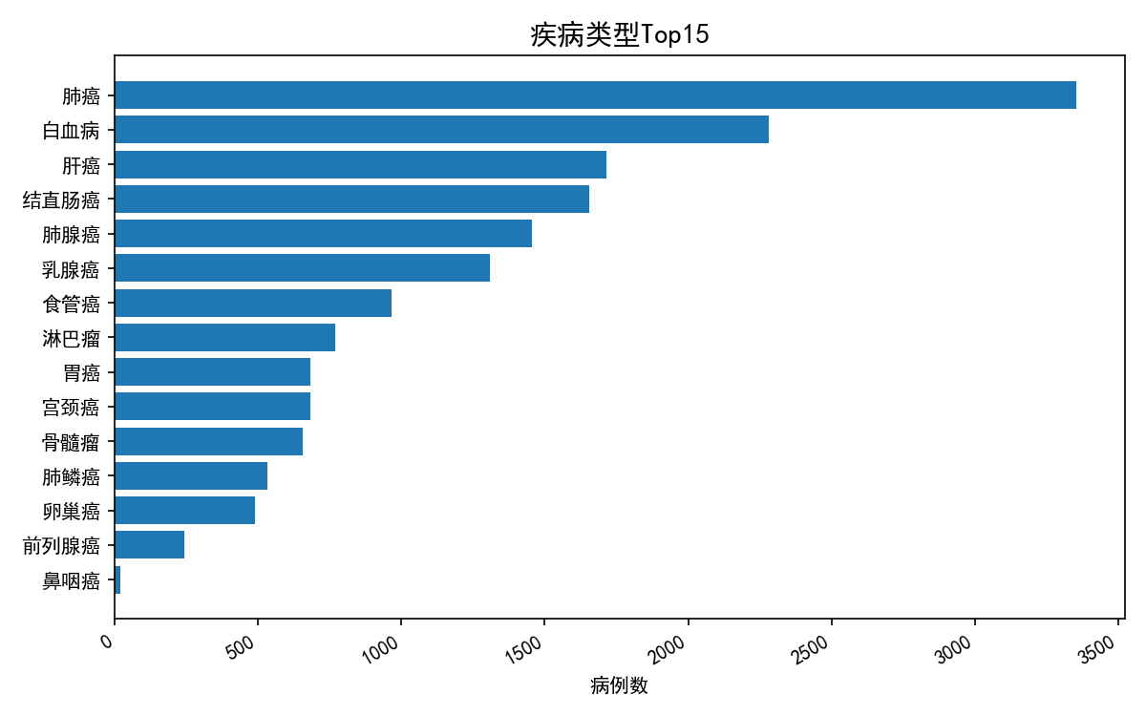

统计期内，肺癌以3,355例（占比24.41%）位居首位，构成绝对核心病种。白血病（2,280例，16.59%）与肝癌（1,714例，12.47%）分列第二、三位；结直肠癌（1,654例，12.04%）与肺腺癌（1,455例，10.59%）紧随其后。前五名合计占比高达76.10%，显示肿瘤血液科疾病高度集中于呼吸、血液及消化系统恶性肿瘤。乳腺癌（1,307例，9.51%）、食管癌（965例，7.02%）、淋巴瘤（767例，5.58%）及胃癌（682例，4.96%）亦构成重要病种分布。鼻咽癌（18例，0.13%）占比最低，与地域性发病特征相关。

（二）季节性分布规律

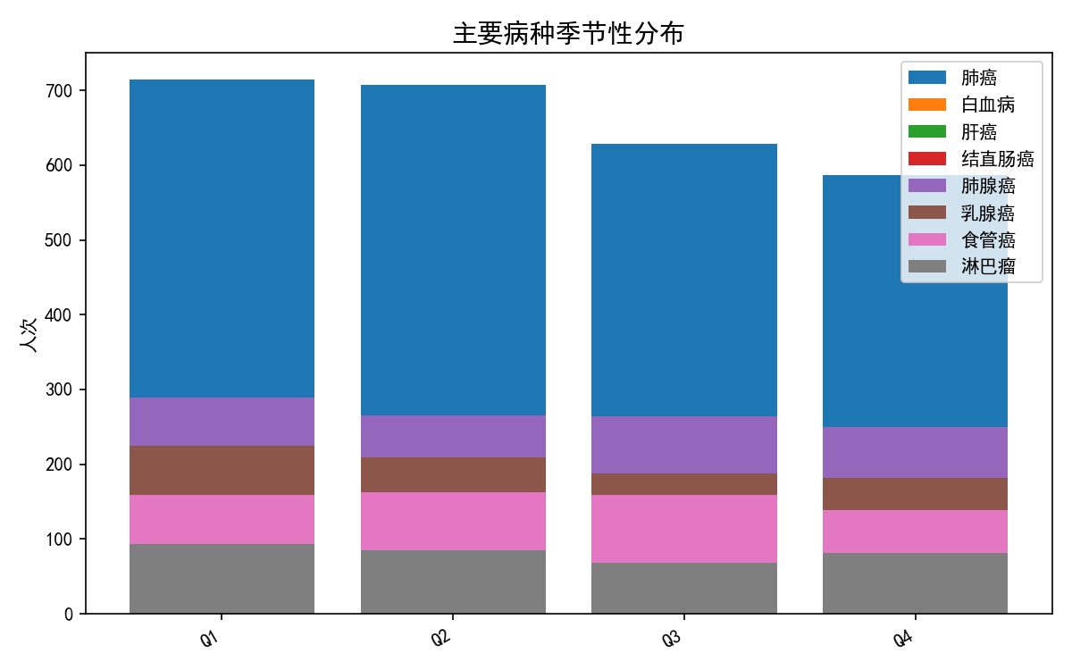

重点观察前10位病种的季度分布（以百分比计），呈现一定季节性波动。肺癌第一季度占比27.1%为全年最高，随后逐季递减至第四季度22.3%，冬季就诊高峰显著，可能与呼吸道感染诱发临床症状加重相关。白血病第一季度（28.4%）和第四季度（26.4%）高于第二、三季度，显示冬春季节高发趋势。肝癌第二季度占比28.1%为峰值，第三、四季度逐步下降，提示春季末夏季初为诊疗集中期。宫颈癌同样在第二季度出现高峰（29.2%），与女性健康体检季节因素有关。胃癌第一季度占比30.3%明显高于其他季度（均不足25%），冬春季节就诊倾向突出。总体而言，多数实体瘤在第一、二季度就诊量较高，可能与国人“春节后集中就医”的文化习惯及气候因素叠加有关，而淋巴瘤、白血病等血液系统肿瘤季度差异相对平稳，临床管理需关注冬春季节性负荷波动。

六、再入院分析

1. 再入院率
肿瘤血液科患者总体再入院率为84.1%，显著高于一般内科病房水平。该高比率提示肿瘤血液疾病自身进展性、治疗周期长、化疗/靶向治疗后并发症多（如粒细胞缺乏伴感染、出血、贫血等），导致患者反复住院。临床应强化院后随访与过渡期管理，降低非计划再入院。

2. 再入院间隔时间

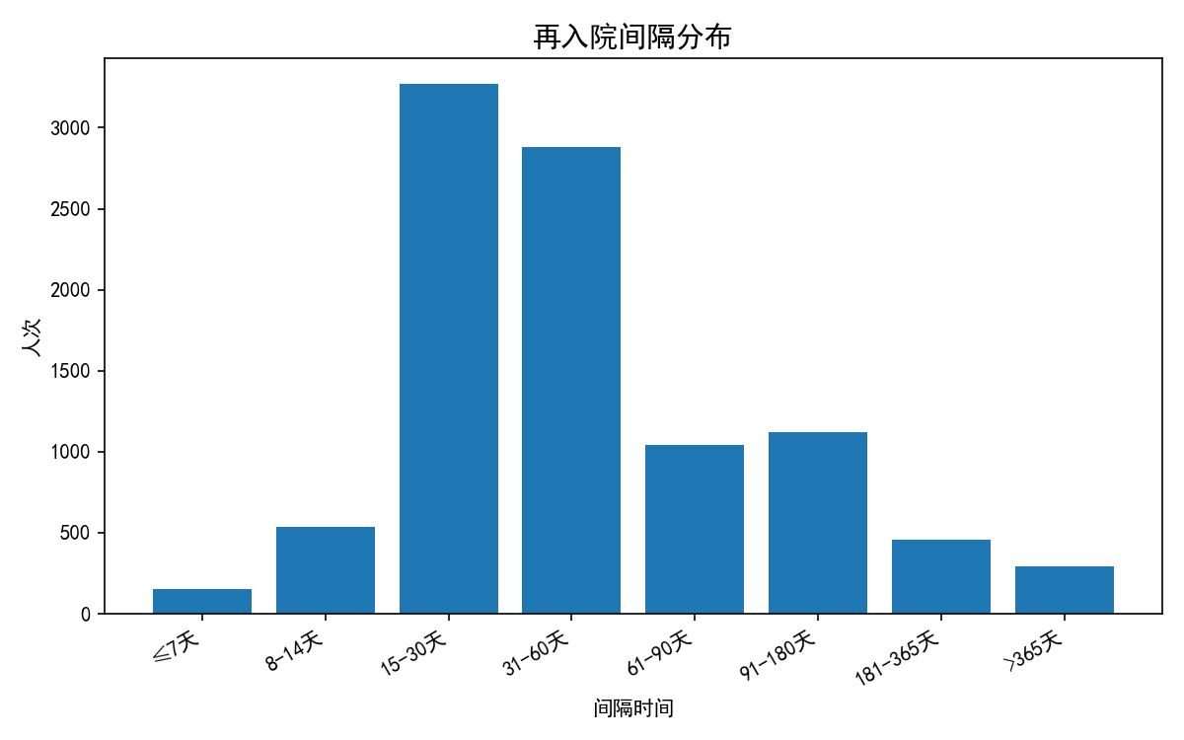
再入院间隔中位数为35天，均值为75.1天，分布呈明显右偏态。其中15–30天占比最高（33.5%），31–60天次之（29.6%），两者合计占63.1%。≤14天再入院占7.1%，提示早期并发症或治疗相关毒性；61–180天占22.2%，可能与疾病进展或下一周期治疗相关。间隔>365天仅3.0%，表明大多数患者难以实现长期无住院生存。缩短再入院间隔集中于1–2个月，这与化疗周期（通常21–28天）及骨髓抑制恢复期高度吻合。

3. 高频患者特征
高频率再入院患者（年均≥4次）共361人，平均年龄59.4岁，较全科再入院人群平均年龄略低，提示中青年患者可能因更积极的治疗强度（如强化化疗、移植预处理）及较高肿瘤负荷导致反复住院。此类患者应纳入个案管理，优化营养支持、感染预防及姑息治疗介入时机。

七、出院情况分析

1. 出院时间分布

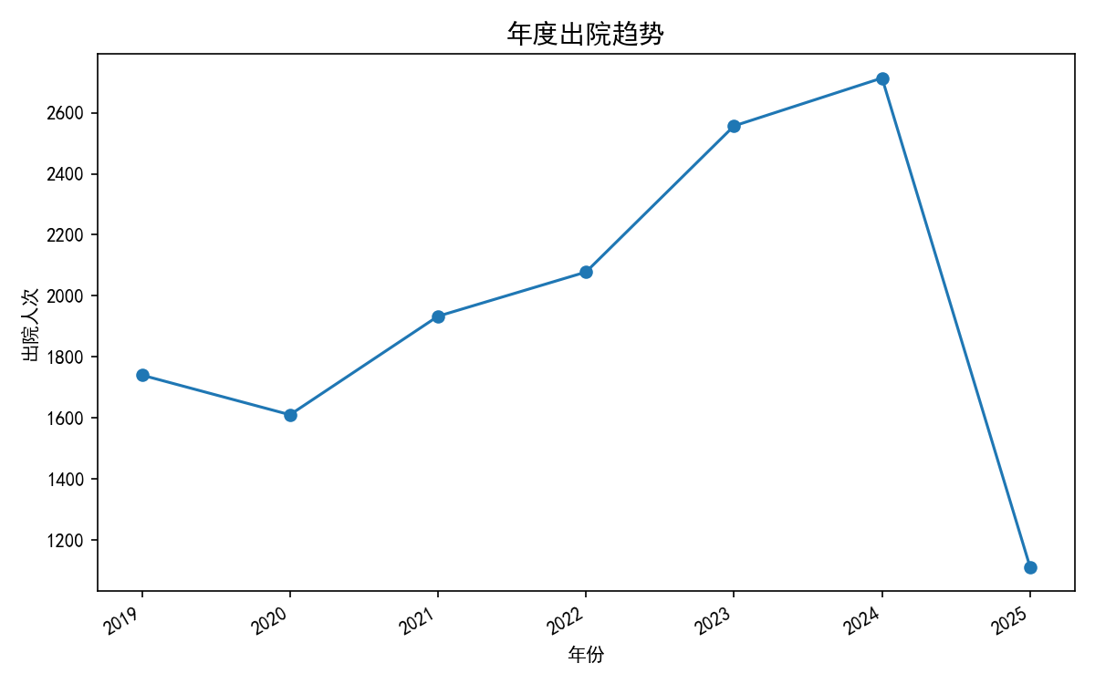
2019至2024年间，科室年出院量呈稳步增长态势，从1740例升至2714例，年均增幅约9.4%，反映服务规模持续扩大。2025年截至统计时点仅有1111例，数据不完整，无法进行完整年度对比。月度分布显示，1月（1304例）、3月（1346例）、4月（1389例）为出院高峰，2月（1032例）因春节假期出院量显著降低；下半年各月出院量相对平稳（938~1116例），季节性波动需结合入院周期进一步归因。

2. 病种与住院天数关系

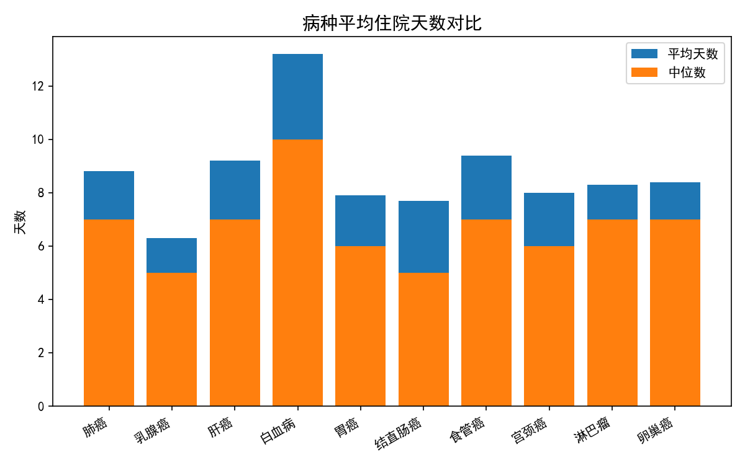
各病种住院天数差异显著。白血病平均住院日最长（13.2天，中位10天），反映化疗周期长、并发症多等特点；而乳腺癌平均仅6.3天（中位5天），提示以短程治疗或日间手术为主。肺癌作为最常见病种（2697例），平均住院8.8天，中位7天。所有病种平均数均高于中位数（如肝癌平均9.2天vs中位7天），表明存在部分长住院天数的极端值，需关注超长住院病例的费用及诊疗合理性。

3. 出院结局
现有统计中，“未记录”占比高达99.96%（13738例），仅5例标注为“死亡”（0.04%）。出院结局数据严重缺失，无法评估疗效转归、治愈率、好转率等核心质量指标。该字段几乎为空，提示信息系统录入规范存在重大缺陷，亟需完善出院去向（如治愈、好转、未愈、死亡、转院等）的标准化记录，以支撑医疗质量评价。

检查数据分析

1. 基本统计
报告期内共完成检查20,050项，涉及3,294名患者、10,166次就诊，人均检查6.1项，反映肿瘤血液科患者需接受多模态、多部位的综合评估，检查频次较高。总检查工作量较大，提示科室承担了较重的影像与功能检查任务。

2. 检查类型分布

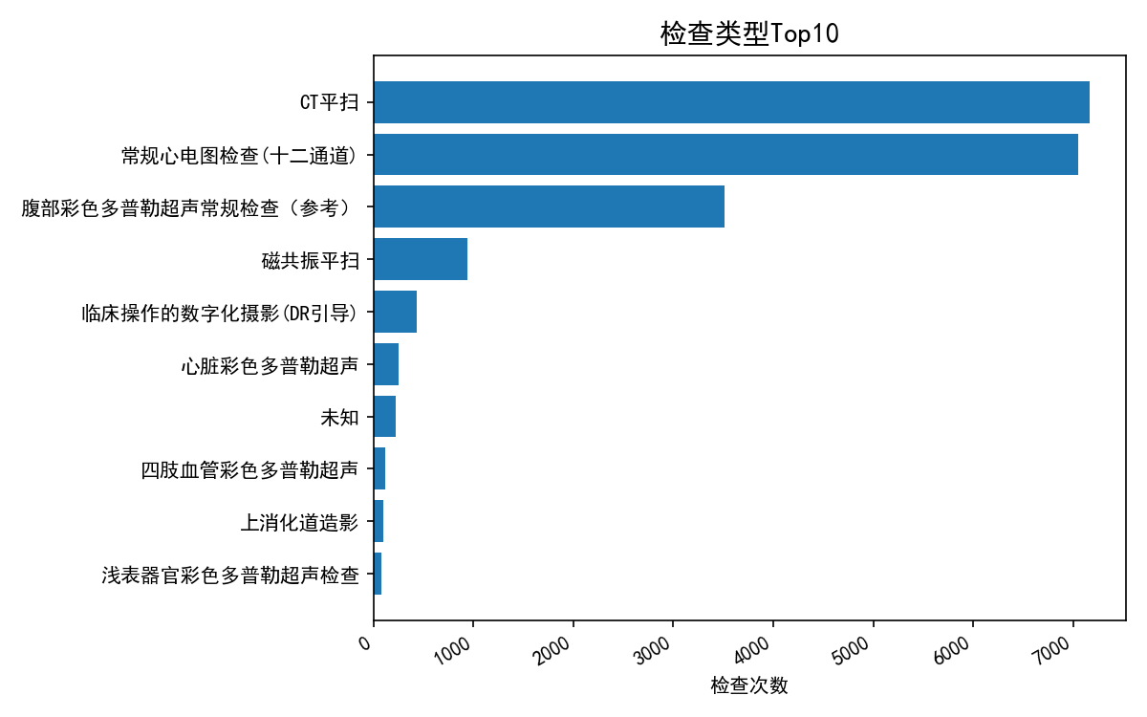
检查项目以影像学与功能检查为主。CT平扫（7,167项，占比35.7%）和常规心电图（7,055项，占比35.2%）构成两大核心项目，合计超七成。腹部彩色多普勒超声（3,516项，占17.5%）居第三。磁共振平扫、DR引导及心脏彩超等亦有一定占比，体现肿瘤患者对精确分期、疗效评估及心功能监测的需求。

3. 时间趋势

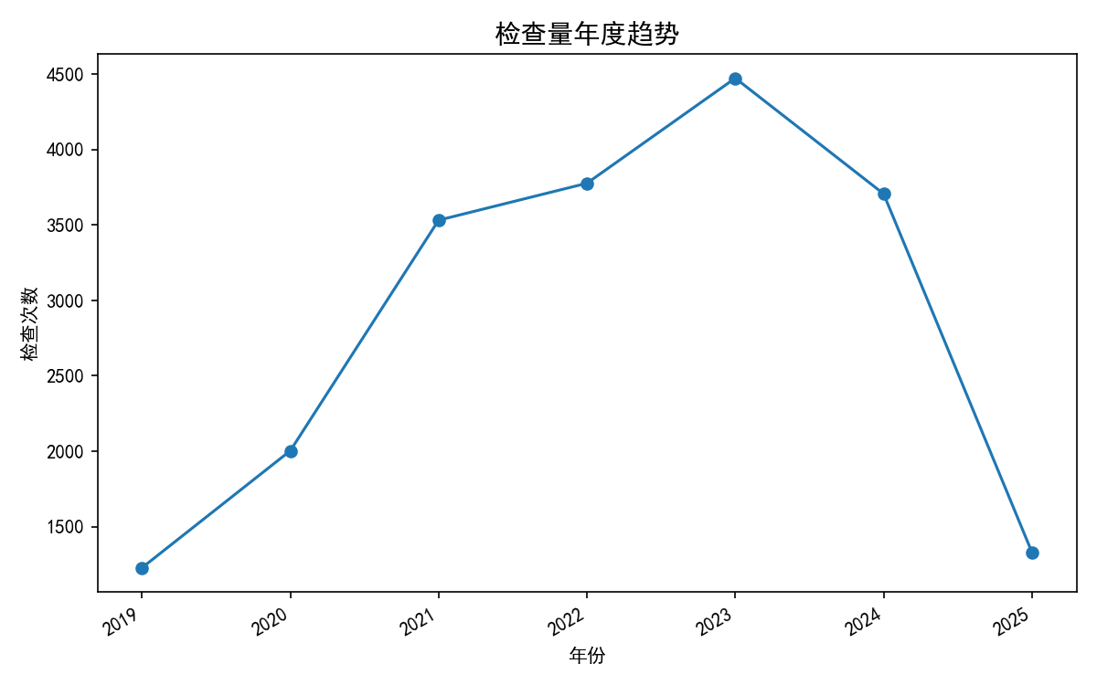
检查量呈持续增长态势：2019年1,227项，至2023年达峰值4,474项（年均增长率约29.5%）。2024年回落至3,707项，可能与政策调整或门诊结构变化有关；2025年截至统计期已完成1,330项，预计全年工作量仍处高位。整体趋势反映科室临床负荷逐年加重，需关注资源配置效率。

4. 阳性率

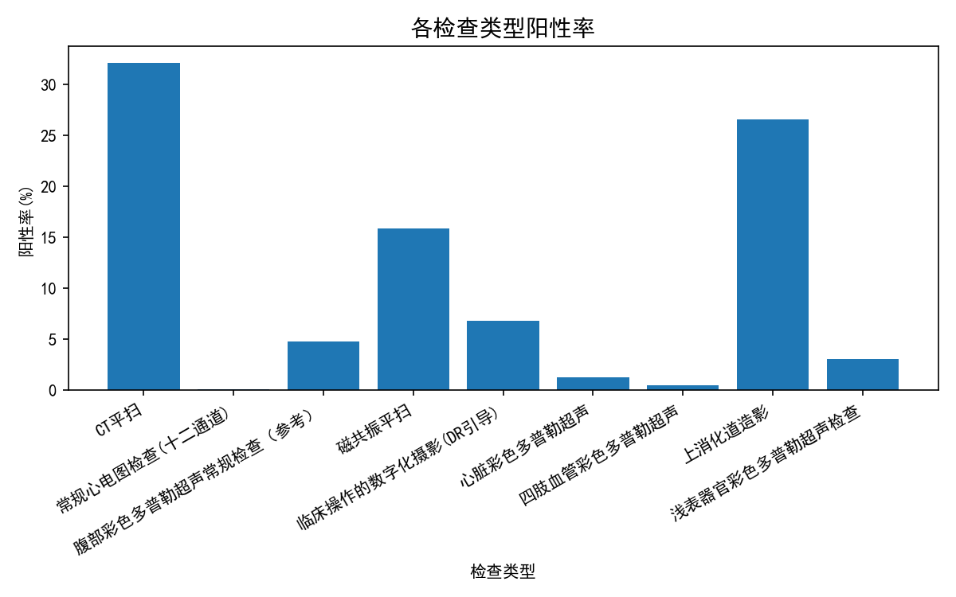
总阳性率109.58%，因单次检查可报告多项阳性，故符合肿瘤患者多病灶特点。按类型看，CT平扫阳性率32.13%，磁共振平扫15.84%，上消化道造影26.56%，均为针对病灶的核心检查，阳性率较高，提示检查指征把握较严。心电图、心彩超等阳性率较低（<2%），更多为术前或治疗前的常规筛查。

5. 报告间隔
报告出具效率存在差异：CT平扫平均4.78小时，但中位仅0.58小时，提示多数报告快速完成，少数复杂病例拉长了均值。临床操作的CT引导、彩超引导等介入相关检查平均间隔极短（<0.5小时），体现急诊或实时引导需求。上消化道造影平均2.18小时，整体时效良好，但CT平扫等大通量项目仍存在优化空间，建议关注前处理流程与报告质控平衡。

检验数据分析

1. 基本统计
本统计期内共完成检验项目55,458项，覆盖826例患者、1,511次就诊，涉及175种检验项目。人均检验项目数为67.1项，反映肿瘤血液科患者检查密度较高，符合该类疾病多参数监测的临床需求。

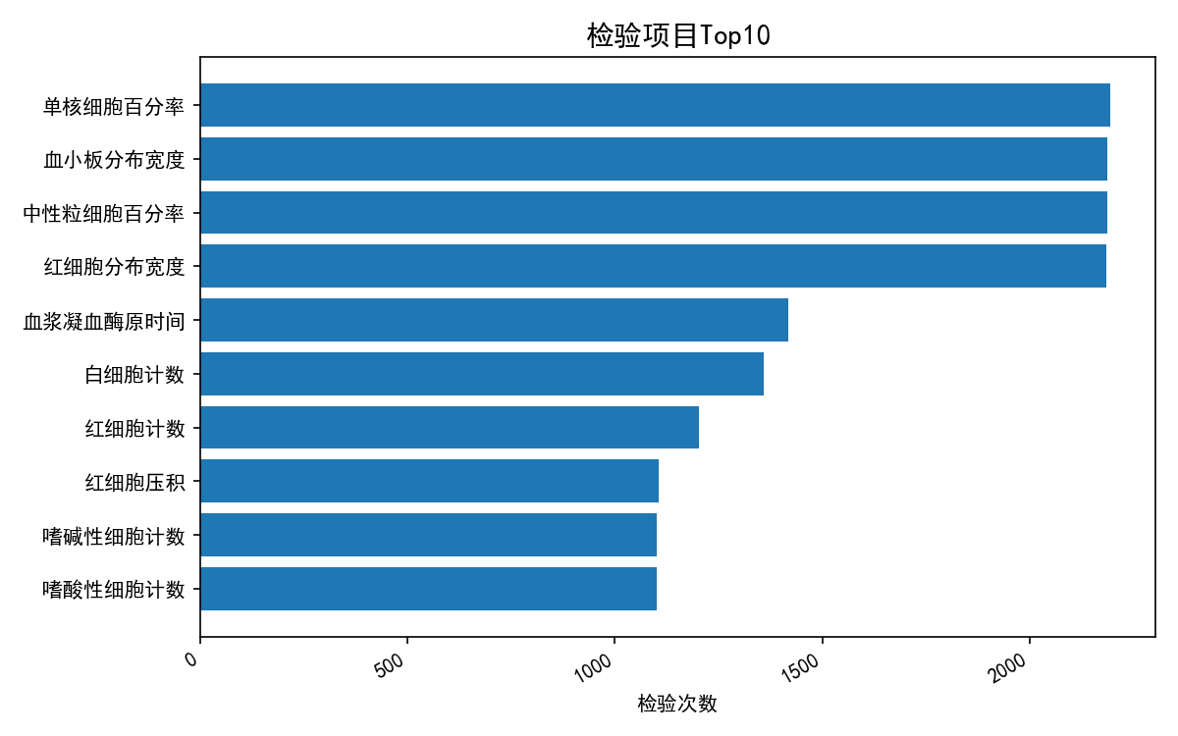

2. 样本种类

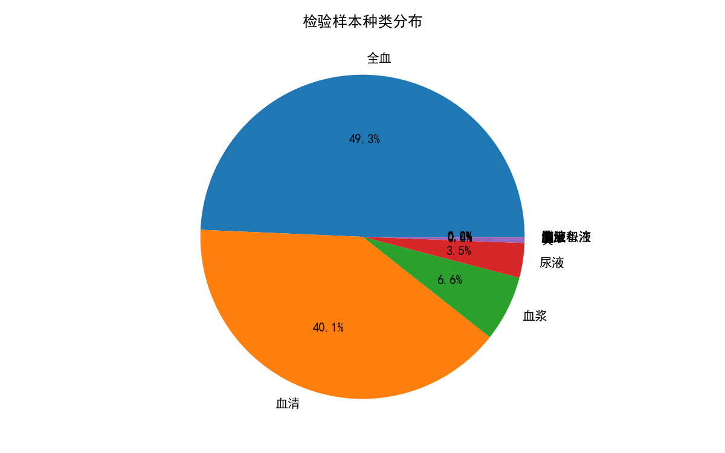
样本类型以全血（27,348例，占49.3%）和血清（22,213例，占40.1%）为主，两者合计占比近90%。此外，血浆（3,640例）、尿液（1,916例）及粪便（315例）用于特殊检测，胸水、痰液、腹腔积液等样本因侵入性高而数量较少（共22例），提示实验室需重点保障血液样本处理效率。

3. 检验类型
检验项目分布于血常规、凝血功能、生化指标等。前20项高频项目中，单核细胞百分率（2,194次）、血小板分布宽度（2,186次）及中性粒细胞百分率（2,186次）居前三，血常规系列（白细胞、红细胞、血小板计数等）合计超1万次，构成检验工作量的主体。凝血功能相关项目（凝血酶原时间、活化部分凝血活酶时间等）合计近2,000次，反映血液科对凝血状态的常规监控。

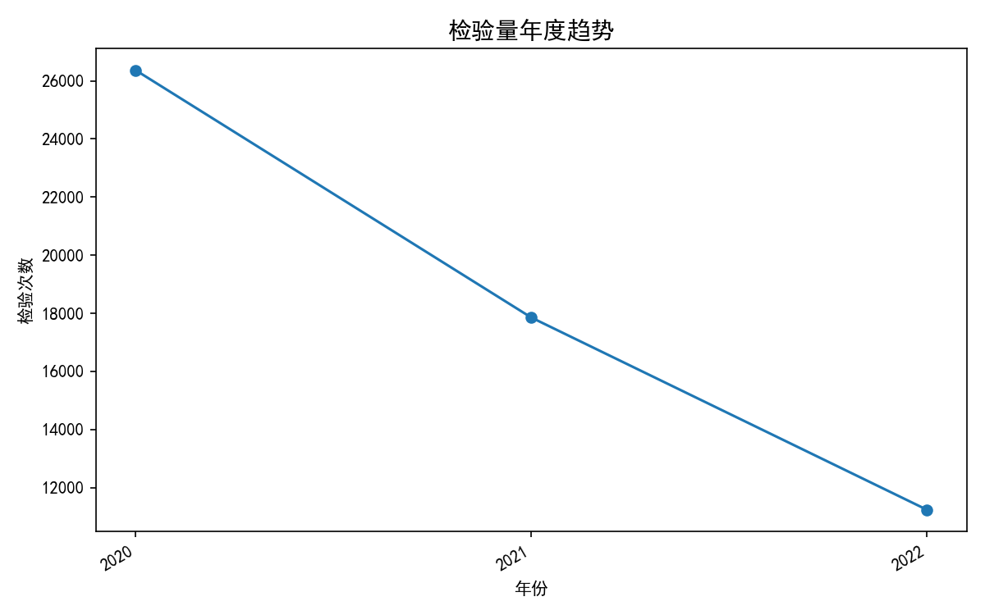

4. 时间趋势
年度检验量呈显著下降趋势：2020年26,368项，2021年17,854项（降32.3%），2022年11,236项（降37.1%）。可能受科室床位、门诊量调整或疫情影响，需结合收治数据进一步分析；但人均检验项目数（67.1项）仍维持高位，提示单患者检查强度未降低。

5. 异常指标

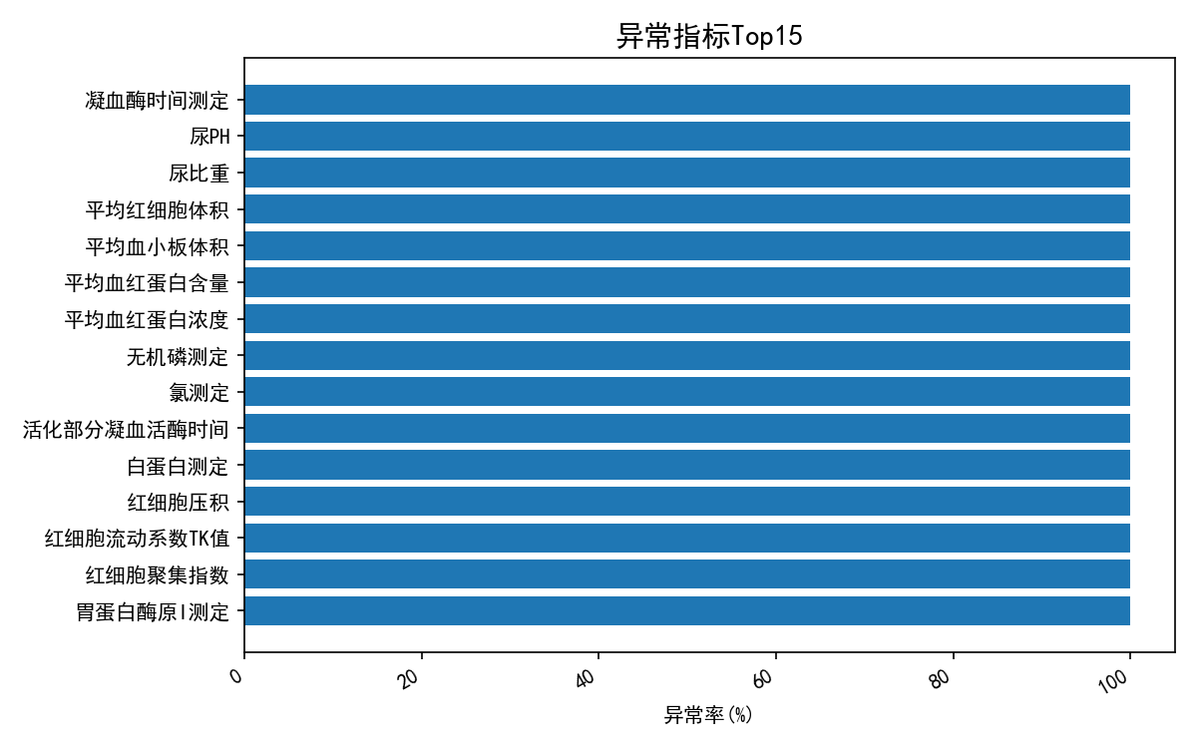
异常项目率为84.0%（44,452/55,458），其中20项指标异常率高达100%，且以低值异常为主。典型异常包括：平均红细胞体积（全部1,093例均偏低）、血红蛋白测定（全部1,093例偏低）、红细胞压积（全部1,105例偏低），提示贫血普遍存在；凝血酶时间测定（472/473例偏低）、血浆凝血酶原时间（1,417/1,419例偏低）反映高凝状态风险；白蛋白测定（全部707例偏低）、氯测定（641/642例偏低）等提示营养及电解质紊乱。上述特征与肿瘤患者贫血、凝血功能异常及消耗性低蛋白血症相符。

6. 肿瘤标志物
肿瘤标志物共检测1,086项，覆盖319例患者，异常项目344项，异常率31.7%。该异常率低于总体异常率，肿瘤标志物作为辅助诊断指标，其单项敏感性与特异性有限，需结合影像及病理结果综合判读。

数据质量评估与总结

本报告数据涵盖肿瘤血液科2018年11月至2025年5月共13,743条入院记录，数据源包括入院、出院、检查、检验及手术表，整体覆盖度较好。核心发现：患者以中老年（平均60.8岁）、多次住院（77.2%患者住院≥2次）为主，肺癌（24.41%）为最常见病种，再入院率高达84.1%，提示疾病慢性且需长期管理；住院天数中位数7天，检验异常率达84.0%，肿瘤标志物异常率31.7%。

主要数据质量问题：①婚姻状态“其他”占比21.6%，职业“无”占比98.06%，字段缺失严重，建议核查数据采集规范。②出院结局99.96%为“未记录”，仅5例死亡，转归信息无效，影响预后分析。③检查阳性率109.58%（阳性总数＞检查总次数），数值逻辑矛盾，需核对阳性判定标准或去重逻辑。④实验室部分项目（如凝血酶时间、尿PH等）异常率100%，可能因参考范围设定或数据标记异常所致。⑤手术记录仅99条，与入院总量严重不匹配，需确认数据完整性。

